# CAPITULO III IMPLEMENTACION Y PRUEBAS

**3.1. INTRODUCCIÓN.**

Este capítulo posee mucha importancia puesto que es aquí donde se documenta todo lo relacionado a la implementación del sistema y el plan de pruebas que se sigue para tratar de encontrar fallas y poder reparar las mismas.

El capítulo consta de dos partes, en la primera parte se halla presente todos los diagramas del modelo de implementación que ayudan a tener una idea más clara acerca del funcionamiento del sistema.

En la segunda parte se encuentra la documentación de las pruebas realizadas al sistema, que son necesarias para comprobar el correcto funcionamiento del sistema y que éste permita un buen desempeño de los usuarios del sistema.

**3.2. MODELO DE IMPLEMENTACIÓN.**

Este modelo comprende la representación tanto del software y hardware que intervienen en el funcionamiento del sistema para poder tener un mejor entendimiento de cómo funciona el mismo.

**3.2.1 DISEÑO FISICO DE LA BASE DE DATOS.**

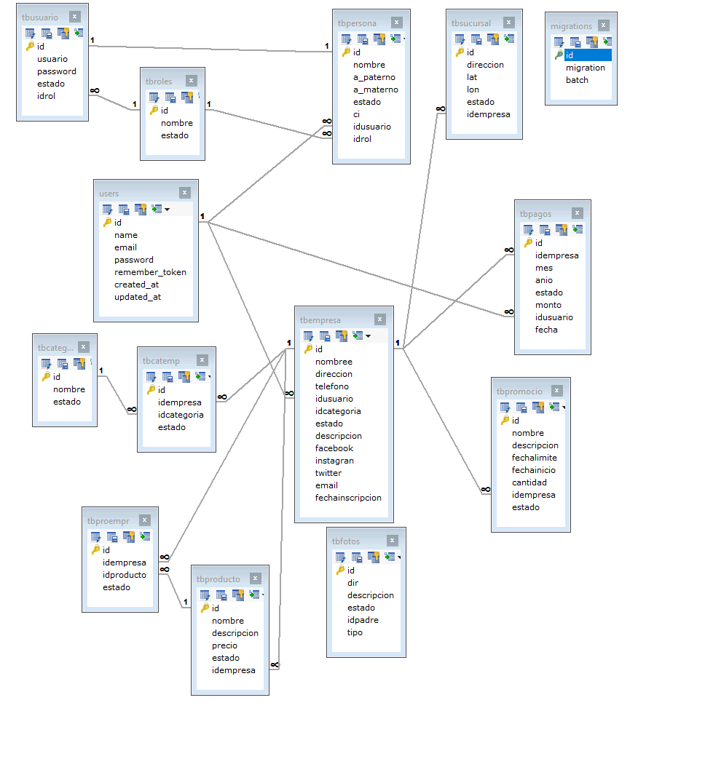

**Figura N°25**  *Diseño físico de la Base de Datos.*

**Fuente:** *Elaboración propia*

**3.2.2 DIAGRAMA DE COMPONENTES.**

Para poder realizar estos diagramas primero se debe identificar los componentes que conforman el sistema desarrollado.

**Figura N°26** *Diagrama de componentes del sistema*

**Fuente:** *Elaboración propia*

**Figura N°25** *Diagrama de componentes*

**Fuente:** *Elaboración propia*

**3.2.3 DIAGRAMA DE DESPLIEGUE.**

Estos diagramas ayudan a representar las piezas de hardware necesarios que hacen posible el funcionamiento del sistema además de la interacción y el tipo de conexión que habrá entre cada uno de sus componentes lo cual se refleja en el siguiente diagrama de despliegue:



**Figura N°27** *Diagrama de despliegue del sistema*

**Fuente:** *Elaboración propia*

**3.2.4 Interfaces del sistema**

A continuación, se presentan los prototipos de las interfaces gráficas del sistema diseñadas para la aplicación final. Para su presentación se ha separado por las distintas partes funcionales del sistema.

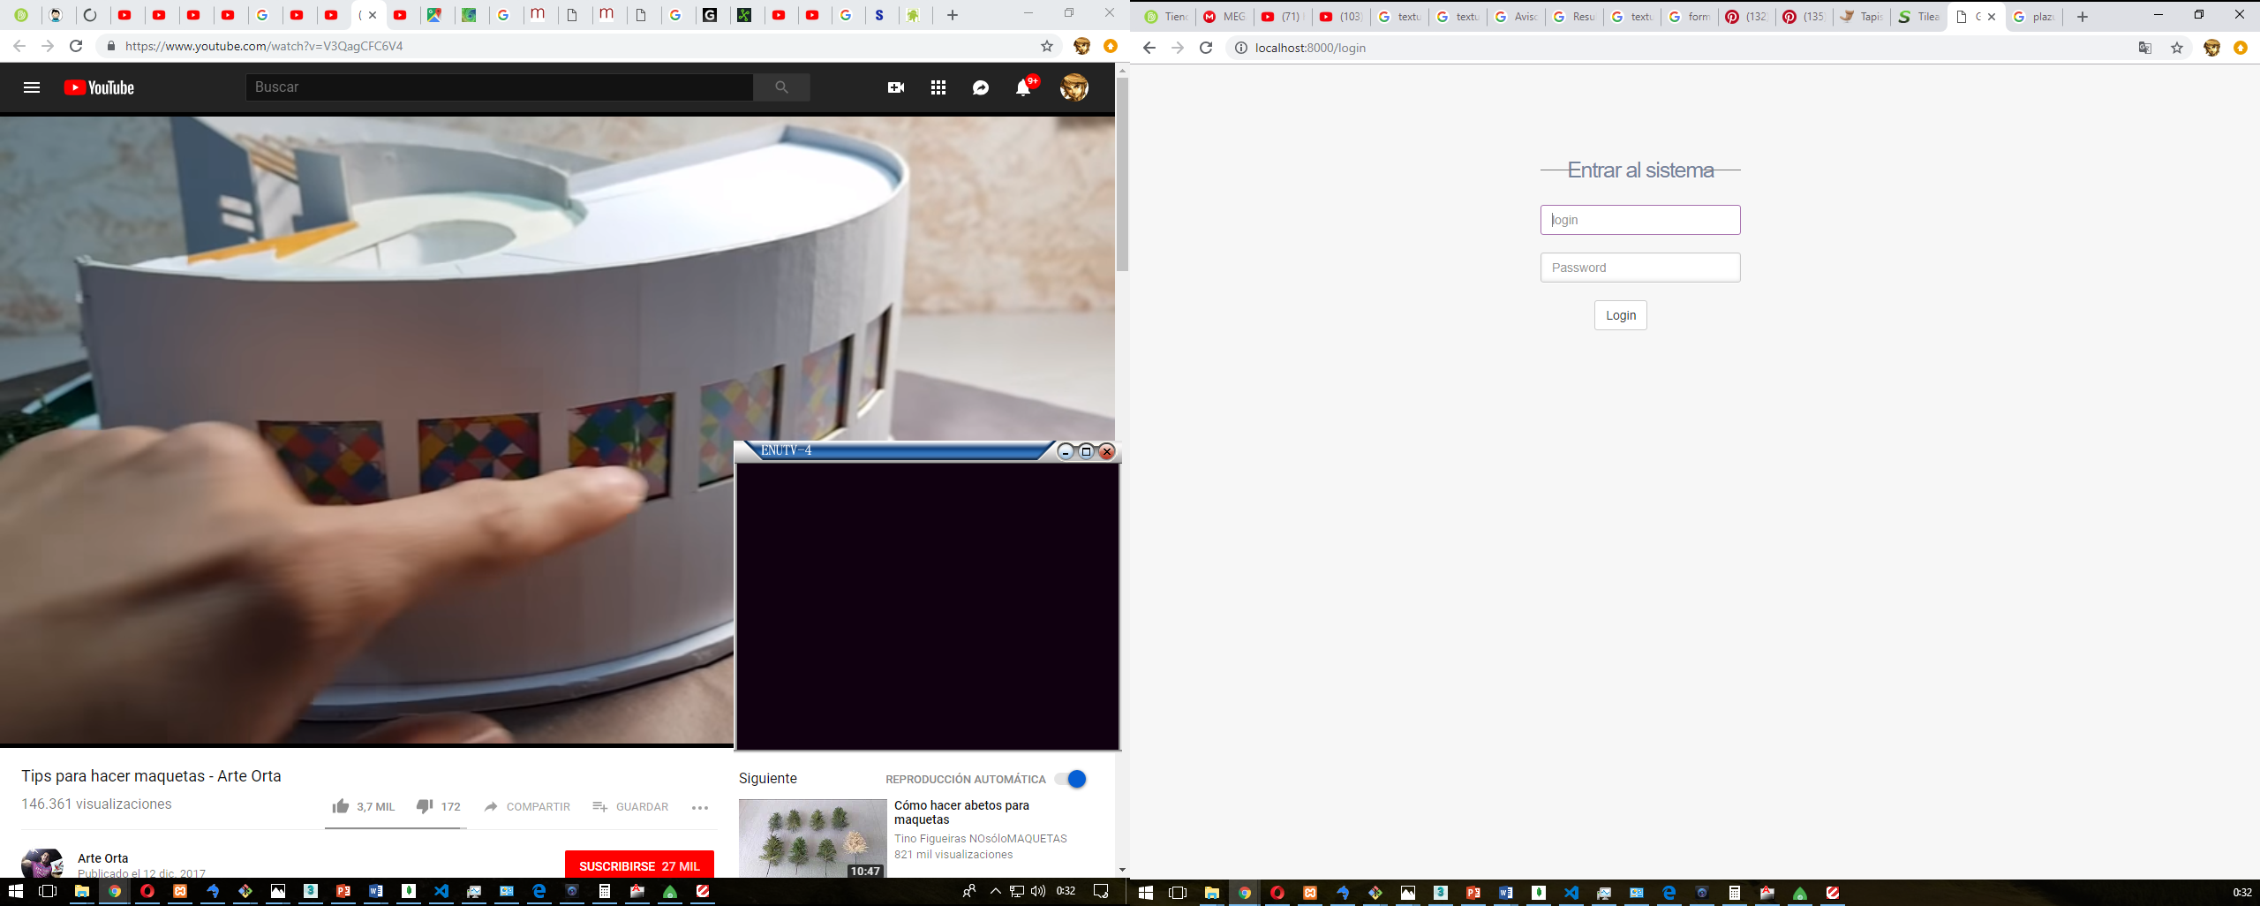

**Figura N°28** Interfaz*ingresar al sistema*

**Fuente:** *Elaboración propia*

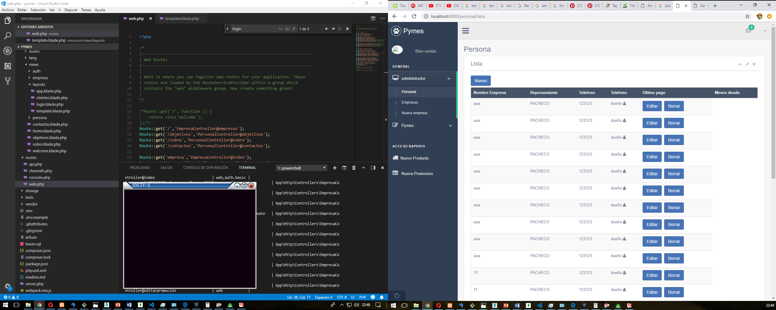

**Figura N°29** Interfaz Usuario

**Fuente:** *Elaboración propia*

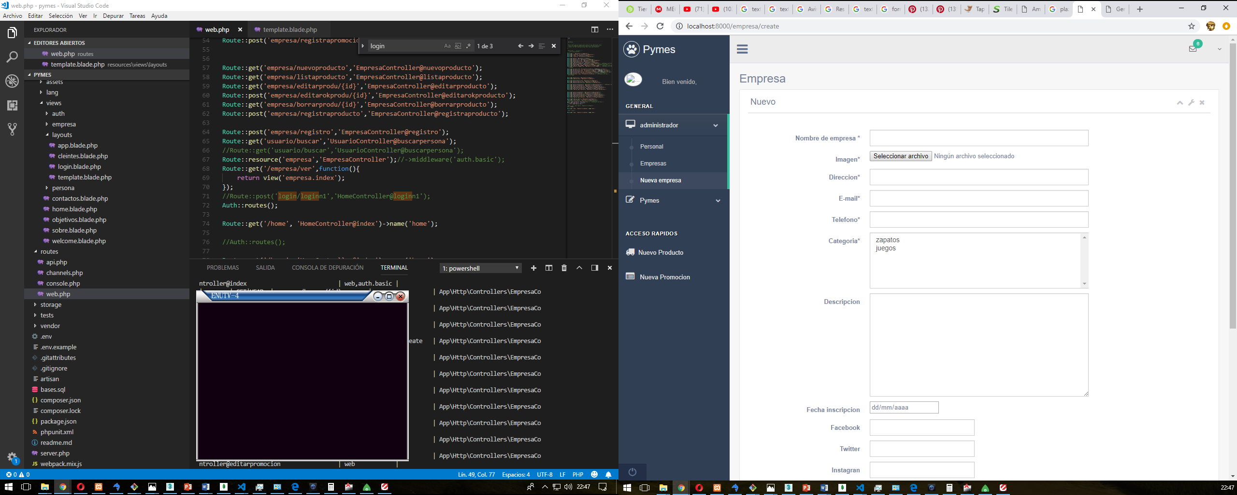

**Figura N°30** *Interfaz Empresa*

**Fuente:** *Elaboración propia*

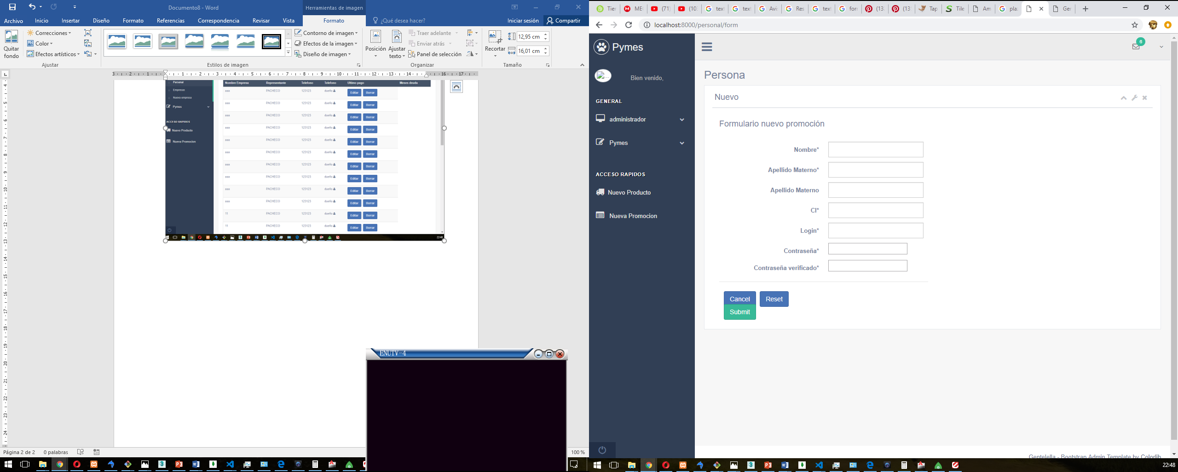

**Figura N°31** *Interfaz registro usuario*

**Fuente:** *Elaboración propia*

* 1. **PRUEBAS**

Dentro de este apartado se realizó las diferentes pruebas que se fueron realizando en la realización del proyecto de grado con el objetivo de proporcionar información objetiva e independiente sobre la calidad del software.

**3.3.1. PRUEBAS DE VALIDACIÓN**

Estas pruebas son casi similares a las pruebas de funcionalidad solo que en este caso es el cliente quien realiza de la validación del cumplimiento de los requerimientos funcionales del sistema si cumple con las especificaciones y que logra su cometido.

**Tabla N°37 Pruebas de validación del sistema.**

|  |  |  |
| --- | --- | --- |
| **N°** | **REQUISITO** | **CUMPLE** |
| **1** | Ingresar cuenta y password | Sí |
| **2** | Validar o autenticar usuario | Sí |
| **3** | Registrar Roles | Sí |
| **4** | Registrar nuevo usuario | Sí |
| **5** | Modificar datos de usuario | Sí |
| **6** | Dar alta y baja del sistema a los usuarios | Sí |
| **7** | Nuevo Permiso | Si |
| **8** | Modificar Permiso | Si |
| **9** | Dar alta y baja los permisos | Si |
| **10** | Registrar nueva empresa | Si |
| **11** | Modificar datos de la empresa | Si |
| **12** | Dar alta y baja del sistema a las empresas | Si |
| **13** | Registrar nuevo empleo | Si |
| **14** | Modificar un empleo | Sí |
| **15** | Dar alta y baja los empleos | Sí |
| **16** | Registrar una nueva promoción de producto | Si |
| **17** | Modificar la promoción de un producto | Si |
| **18** | Dar alta y baja a la promoción de un producto | Si |
| **19** | Registra información general de la empresa | Si |
| **20** | Generar e imprimir Reportes | Si |
| **21** | Copias de seguridad | Si |
| **22** | Registrar una nueva promoción de actividad | Si |
| **23** | Modificar la promoción de una actividad | Si |
| **24** | Dar alta y baja a la promoción de una actividad | Sí |

**Fuente:** *elaboración propia*.

**3.3.2** **PRUEBAS DE USABILIDAD**

Las pruebas de usabilidad son creadas a partir de una serie de tareas que realiza un usuario, cuando la aplicación está correctamente implementada, se realiza la verificación que la aplicación no presente uno de los siguientes problemas típicos en la realización de cualquier proyecto de desarrollo de software.

* El sistema es demasiado complejo y difícil de usar.
* El sistema obliga al usuario a recordar formatos de secuencia fijas.
* Los procedimientos no son simples ni obvios.
* Las pantallas, reportes y gráficos son de calidad y apariencia pobre.
* Los mensajes de error en los formularios son pobres y no tienen significado alguno.

La usabilidad es una característica muy importante que debe poseer todo software. Partiendo de los problemas anteriormente mencionados, se diseñó y construyó una prueba de usabilidad para el software desarrollado, con el fin de examinar en un entorno real y en diferentes escenarios, la capacidad de respuesta del software.

* + - 1. **DISEÑO Y CONSTRUCCIÓN DE LA PRUEBA DE USABILIDAD**

Este tipo de pruebas permite conocer el grado de usabilidad que proporciona al usuario el software, se requiere de los siguientes datos del usuario su nombre y correo electrónico, estos datos para la generación de un usuario valido dentro del sistema.

Una vez generado los usuarios, se le indica que realice una serie de tareas que son mostradas a continuación.

**Tabla N°38 Pruebas de usabilidad del sistema.**

|  |  |
| --- | --- |
| Nro. | Tarea |
| 1 | **Iniciar sesión en el sistema**   * Utiliza el usuario y contraseña asignado. * Seleccionar la opción “ingresar” |
| 2 | **Realizar el registro de un usuario.**   * Ingresar en el menú a la opción “usuarios”. * Ingresar a la opción “Registrar usuario”. * Llenar formulario “registro de nuevo usuario” * Seleccionar la opción “Guardar”. |
| 3 | **Realizar la modificación de un usuario.**   * Ingresar en el menú a la opción “usuario”. * Seleccionar la opción “Modificar usuario”. * Seleccionar un usuario. * Selecciona la opción “Modificar” |
| 4 | **Realizar dar baja/activar a un usuario.**   * Ingresar en el menú a la opción “usuario”. * Seleccionar la opción “Modificar usuario”. * Seleccionar un usuario. * Selecciona la opción “Dar baja/activar” |
| 5 | **Realizar el registro de una empresa.**   * Ingresar en el menú a la opción “Empresas”. * Selección la opción “Registrar Empresa” * Ingresar datos al formulario “Registrar Empresa”. * Selección “Guardar”. |
| 6 | **Realizar modificación de una empresa.**   * Ingresa a el menú a la opción “Empresa” * Selecciona la opción “Modificar Empresa” * Selecciona un empleado de la lista. * Selecciona opción “Modificar”. |
| 7 | **Realizar dar baja/activar a un empresa.**   * Ingresar en el menú a la opción “Empresa”. * Seleccionar la opción “Modificar Empresa”. * Seleccionar un Empresa. * Selecciona la opción “Dar baja/activar” |
| 8 | **Realizar Pagos.**   * Ingresar en el menú a la opción “Empresa”. * Seleccionar una Empresa. * Seleccionar opción pagos * Seleccionar opción “Guardar” |
| 9 | **Realizar registro de promoción de un producto.**   * Ingresar en el menú a la opción “Productos”. * Selección la opción “Registrar nuevo producto” * Ingresar datos al formulario “Registrar nuevo producto” * Seleccionar “Guardar”. |
| 10 | **Realizar modificación de producto promocionado.**   * Ingresa a el menú a la opción “Producto” * Selecciona la opción “Modificar Producto” * Selecciona un producto de la lista y presiona “modificar”. |
| 11 | **Realizar dar baja a un producto promocionado.**   * Ingresar en el menú a la opción “Productos”. * Seleccionar la opción “Modificar Producto”. * Seleccionar un Producto. * Selecciona la opción “Dar baja |
| 12 | **Realizar registro empleos.**   * Ingresar en el menú a la opción “Empleos”. * Selección la opción “Registrar nuevo Empleo” * Ingresar datos al formulario “Registrar nuevo Empleo” * Selección “Guardar”. |
| 13 | **Realizar modificación de empleos.**   * Ingresa a el menú a la opción “Empleos” * Selecciona la opción “Modificar Empleo” * Selecciona un Empleo de la lista y presiona “modificar”.   **Realizar dar baja de empleo.**   * Ingresar en el menú a la opción “Empleos”. * Seleccionar la opción “Modificar Empleo”. * Seleccionar un Empleo. * Selecciona la opción “Dar baja” |
| 14 | **Realizar reportes**   * Ingresar en el menú a la opción “Reportes” * Ingresar en el menú a la opción “Reporte empresas por rubro”. * Selecciona la opción “Reporte de pagos”. * Ingresar en el menú a la opción “ventas por mes”. * Selecciona la opción “Ver detalle”. * Ingresar en el menú a la opción “ventas por año”. * Selecciona la opción “Ver detalle”. |
| 15 | **Realizar backups**   * Ingresar al menú la opción “Gestión de usuarios”. * Selecciona la opción “Copias de seguridad”. * Selecciona la opción “Descargar Backup”. |
| 16 | **Realizar registro de actividades**   * Ingresar en el menú a la opción “Actividades”. * Selección la opción “Registrar nueva Actividad” * Ingresar datos al formulario “Registrar nueva Actividad” * Seleccionar “Guardar”. |
| 17 | **Realizar modificación de actividades.**   * Ingresa a el menú a la opción “Actividades” * Selecciona la opción “Modificar Actividad” * Selecciona una Actividad de la lista y presiona “modificar”. |
| 18 | **Realizar dar baja de actividad.**   * Ingresar en el menú a la opción “Actividades”. * Seleccionar la opción “Modificar Actividad”. * Seleccionar una actividad. * Selecciona la opción “Dar baja” |

**Fuente:** *elaboración propia*.

Durante el desarrollo de esta prueba se pudo verificar que el uso de la interfaz es bastante intuitivo, porque el usuario sin ninguna instrucción previa, hizo uso del sistema por ejemplo al darse cuenta que realizaron mal el llenado de un formulario, el sistema les devolvía un mensaje de error y así solucionar el problema y proceder con las diferentes tareas, como se mencionó anteriormente, ninguna de estas tareas fue explicada.

La opinión de los usuarios sobre el softwarese centra principalmente en que el sistema es práctico, visualmente agradable y cuenta con los mensajes de error necesarios dentro de los formularios, también estos se sintieron cómodos ya que al momento de registrar formularios con formatos o secuencias, como el caso de fechas, estas se la realizo con el uso de un pequeño calendario, para la selección de una determinada fecha.

Es evidente que el resultado es muy alentador debido a que la aceptación por parte de los usuarios es positiva, y la posibilidad que posee la aplicación de ir adaptándose a diferentes resoluciones de pantalla.

* + 1. **PRUEBAS FUNCIONALES**

Cada documento de prueba está asociado a un requerimiento del product backlog, y en ellos se describen los posibles modos de utilización del sistema, en cada uno de los requerimientos. En los documentos de prueba se indica la respuesta que tiene el sistema en la utilización de cada una de estas funcionalidades, así como los posibles mensajes de error, información o de aceptación que emite el sistema cuando se utiliza dicha funcionalidad.

**3.3.3.1 Pruebas funcionales Sprint 1**

**Tabla N°39 Pruebas funcionales del Sprint1.**

|  |  |
| --- | --- |
| Nombre del Product Backlog: Sprint 1. | |
| En este sprint se debe realizar el registro de los roles de usuarios y la gestión de usuarios administradores, con opciones de registro nuevo, modificación y dar de baja. | |
| **Descripción:** | |
| El administrador una vez haya ingresado al sistema (tras el proceso de autenticar), selecciona la opción usuarios-administradores en el menú, se debe acceder a la opción de Registrar administrador y esta nos abrirá una ventana en la cual se podrá registrar un nuevo administrador. Posteriormente al registro de usuario se procede a la selección del usuario dentro de la lista general y le damos en la opción modificar administrador, abrirá una ventana con su respectivo formulario donde muestra los datos del administrador y la opción modificar. Y para poder dar de baja al administrador simplemente seleccionamos de la lista al usuario y pinchamos en la opción dar baja/activar. Dependiendo del estado en que se encuentre esa cuenta del administrador.  Selecciona la opción Roles en el menú, tras la selección de la opción, se debe acceder a la opción Registrar Roles en el cual nos abrirá una ventana donde se procede al registro de un nuevo Rol, que sirve posteriormente al proceso de registro de un usuario, | |
| **Entrada** | |
|  | |
| **Resultado esperado** | **Evaluación de la prueba.** |
| Se realiza correctamente el registro del Administrador y roles, que posteriormente pueden ser modificados o dados de baja. |  |

**Fuente:** *elaboración propia*.

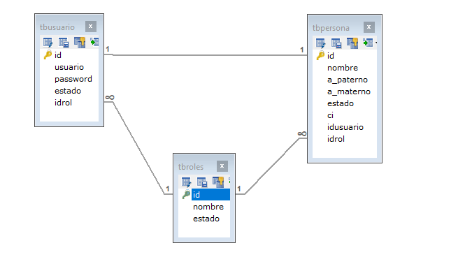

**Figura N°32**  *Diseño físico de la Base de Datos, Sprint 1.*

**Fuente:** *Elaboración propia*

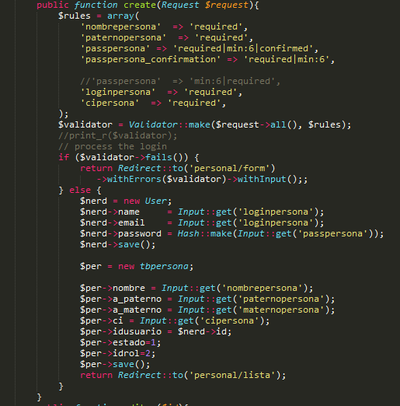

**Figura N°33**  Codificación*, Usuarios Sprint 1.*

**Fuente:** *Elaboración propia*

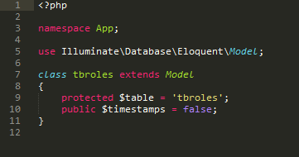

**Figura N°34**  *Codificación roles Sprint 1.*

**Fuente:** *Elaboración propia*

**3.3.3.2 Pruebas funcionales Sprint 2**

**Tabla N°40 Pruebas funcionales del Sprint 2.**

|  |  |
| --- | --- |
| Nombre del Product Backlog: Sprint 2. | |
| En este sprint 2 se debe comprobar que el registro de Permisos, para poder realizar esta acción previamente se debe estar identificado correctamente. | |
| **Descripción** | |
| El Usuario una vez haya ingresado al sistema (tras el proceso de login), selecciona la opción permisos en menú, tras la selección de la opción permisos, se debe acceder a la opción Registrar nuevo Permiso y esta nos abrirá una ventana en la cual se podrá registrar el nuevo permiso, posteriormente selecciona la opción de modificar o dar de baja seleccionado de una lista al permiso que se desea modificar la opción cambiara según el estado en el que se encuentre. | |
| **Entrada** | |
|  | |
| **Resultado esperado** | **Evaluación de la prueba.** |
| El registro, modificación y dar de baja se realiza correctamente. |  |

**Fuente:** *elaboración propia*.

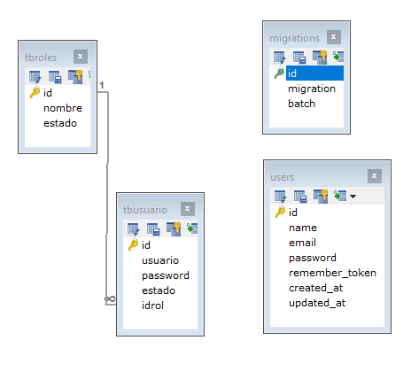

**Figura N°35**  *Diseño físico de la Base de Datos, Sprint 2.*

**Fuente:** *Elaboración propia*

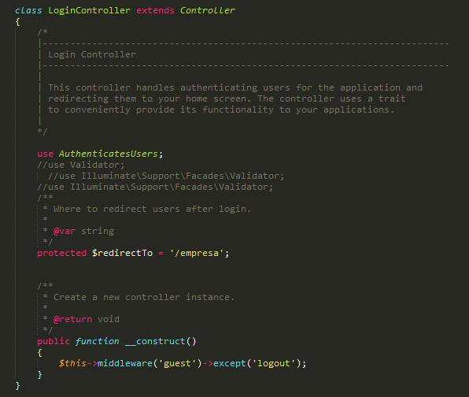

**Figura N°36**  *Codificación autenticación, Sprint 2.*

**Fuente:** *Elaboración propia*

**3.3.3.3 Pruebas funcionales Sprint 3**

**Tabla N°41 Pruebas funcionales del Sprint 3.**

|  |  |
| --- | --- |
| Nombre del Product Backlog: Sprint 3. | |
| En este sprint se debe comprobar el registro de empresas, registro de los pagos correspondientes que realizan las empresas y verificar si esta acción se realiza correctamente. | |
| **Descripción:** | |
| El administrador una vez haya ingresado al sistema (tras el proceso de login), selecciona la opción registrar empresa en el menú, debe acceder a la opción de nueva empresa y esta nos abrirá una ventana con el formulario respectivo el cual nos permitirá registrar los datos de la empresa, podemos también seleccionar la acción modificar datos de le empresa. Una vez confirmado esta acción se abrirá una ventana con el formulario respectivo y los datos de la empresa. y pinchamos en la opción modificar o también podemos selección dar de baja a la empresa, esta acción lo que realizara es bloquear el acceso al sistema de una determina empresa  Una vez ingresado al sistema (tras el proceso de login) también se puede realizar el registro de los pagos respectivos que realizan las empresas como aporte a Fedemype, selecciona la opción en el menú Ir a registro de pagos, se abre una ventana en la cual podrá selecciona el pago respectivo y la cantidad deseada, seleccionando la acción confirmar pago si se está de acuerdo caso contrario cancelar pago. | |
| **Entrada** | |
| . | |
| **Resultado esperado** | **Evaluación de la prueba.** |
| Se realiza correctamente el registro de empresas por el administrador, y también el pago de los aportes respectivos. |  |

**Fuente:** *elaboración propia*.

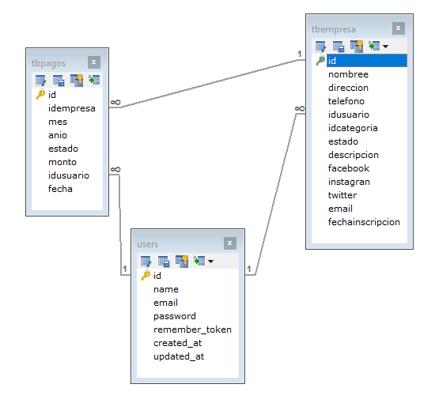

**Figura N°37**  *Diseño físico de la Base de Datos, Sprint 3.*

**Fuente:** *Elaboración propia*

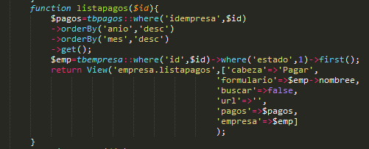

**Figura N°38** Codificación Listar Pagos*, Sprint 3.*

**Fuente:** *Elaboración propia*

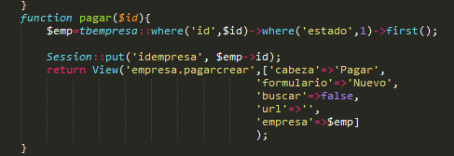

**Figura N°39**  Codificación Pagar*, Sprint 3.*

**Fuente:** *Elaboración propia*

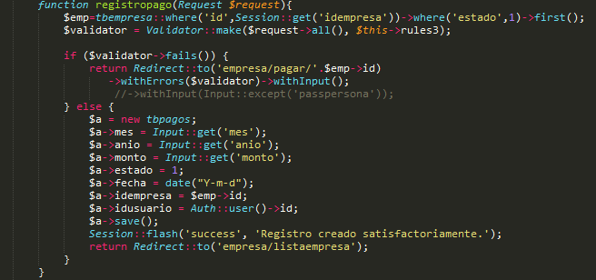

**Figura N°40** *Codificación validar pagos, Sprint 3.*

**Fuente:** *Elaboración propia*

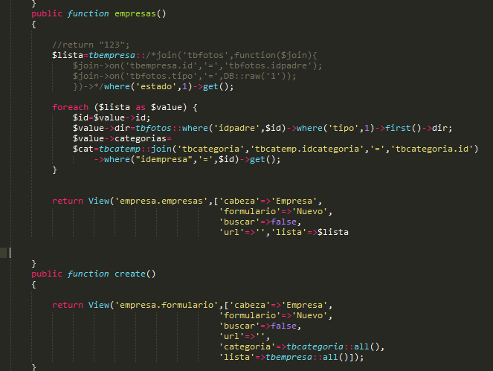

**Figura N°41**  *Codificación crear empresa, Sprint 3.*

**Fuente:** *Elaboración propia*

**3.3.3.4 Pruebas funcionales Sprint 4**

**Tabla N°42 Pruebas funcionales del Sprint 4.**

|  |  |
| --- | --- |
| Nombre del Product Backlog: Sprint4 | |
| En este sprint del product backlog se debe comprobar que las empresas previamente registradas e identificadas puedan promocionar sus productos y ofrecer empleos mediante el uso del sistema. | |
| **Descripción** | |
| La empresa después de la creación de su cuenta seguirá el proceso de identificación donde podrá registrar sus productos a promocionar, seleccionando la opción de nuevo producto, en caso de error tiene habilitada la opción de modificación seleccionando el producto de la lista general de productos, y así también dar de baja al producto registrado.  La empresa también podrá registrar la bolsa de empleos que le servirá para dar a conocer las oportunidades laborales que la empresa ofrece, esto lo realiza mediante la opción de empleos. Ahí encontrara la opción de nueva bolsa de empleos donde atreves de un formulario podrá registrar dicha información, además también tiene las opciones para poder modificar o dar de baja.}  La empresa también tiene una opción donde podrá registrar la información general de la empresa para poder realizar una promoción más detallada de la misma. | |
| **Entrada** | |
|  | |
| **Resultado esperado** | **Evaluación de la prueba.** |
| Se realiza correctamente registro, modificación, dar de baja de la información general de las empresas y así como las oportunidades laborales atreves de empleos y promoción de productos, |  |

**Fuente:** *elaboración propia*.

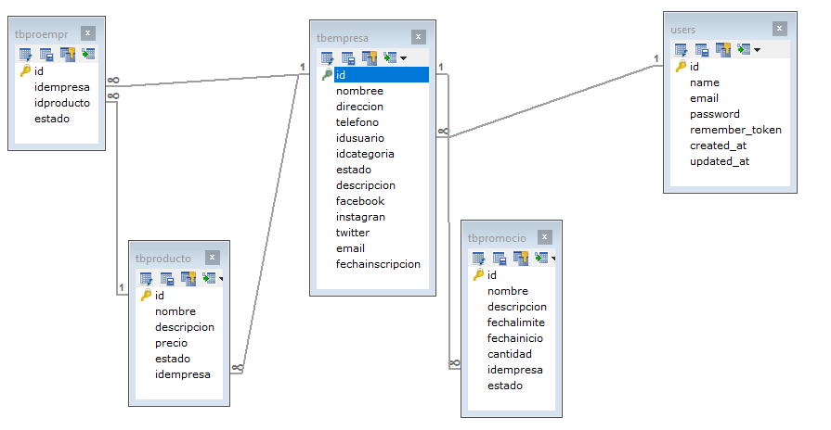

**Figura N°42**  *Diseño físico de la Base de Datos, Sprint 4.*

**Fuente:** *Elaboración propia*

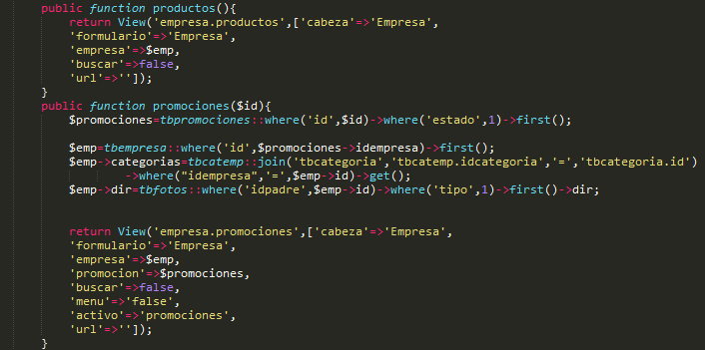

**Figura N°43**  *Codificación promociones, Sprint 4.*

**Fuente:** *Elaboración propia*

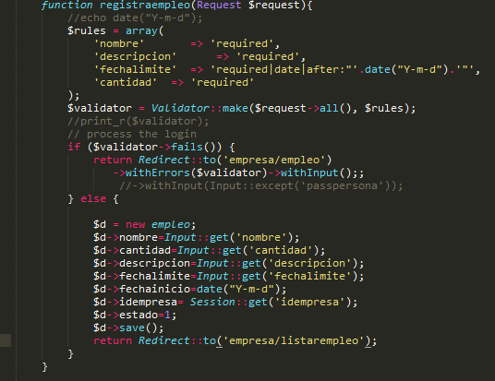

**Figura N°44**  *Codificación empleo, Sprint 4.*

**Fuente:** *Elaboración propia*

**3.3.3.5 Pruebas funcionales Sprint 5**

**Tabla N°43 Pruebas funcionales del Sprint 5.**

|  |  |
| --- | --- |
| Nombre del Product Backlog: Sprint5 | |
| En este sprint del product backlog se debe comprobar el correcto registro y publicación de las diferentes actividades que realiza Fedemype y además poder observar todos los reportes que ayuden a la toma de decisiones, y las copias de seguridad “backup” de la base de datos. | |
| **Descripción** | |
| El Administrador después del proceso de identificacion ingresa al menu reservas elige la opcion promocionar actividades, muestra la interfaz donde se lista a todas las actividades anteriormente registradas, selecciona la opción de registrar una nueva actividad y se procede a cargar el formulario de registro, posteriormente podrá seleccionar de una lista respectiva alguna de las actividades para poder modificarlas o dar baja.  Seleccionamos la opción reportes en el menú donde tendremos diferentes opciones, como los reportes de empresas, pago de aportes día, por año o por fechas, da la opción de ver detalle, seleccionamos el botón Ver detalle, posteriormente seleccionamos la opción imprimir.  Selecciona en el menú la opción de reportes, seleccionamos la opción copias de seguridad, se abre una interfaz donde muestra el botón descargar backup, se presiona el botón, se descarga un archivo sql. | |
| **Entrada** | |
|  | |
| **Resultado esperado** | **Evaluación de la prueba.** |
| Se realiza correctamente el registro, modificación y dar baja de las actividades.  Se cargan correctamente los reportes respectivos.  Se descarga correctamente el backup de la base de datos. |  |

**Fuente:** *elaboración propia*.

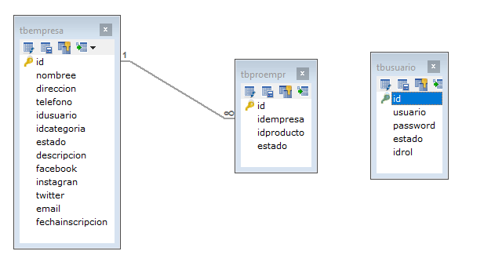

**Figura N°45**  *Diseño físico de la Base de Datos, Sprint 5.*

**Fuente:** *Elaboración propia*

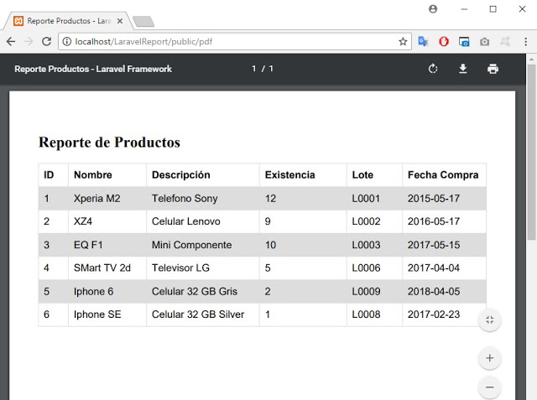

**Figura N°46**  *Interfaz reportes Sprint 5.*

**Fuente:** *Elaboración propia*

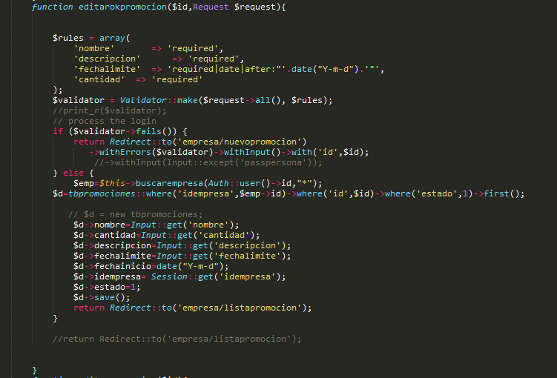

**Figura N°47**  *Codificación listar promociones, Sprint 5.*

**Fuente:** *Elaboración propia*

**CONCLUSIONES.**

En base a las tareas realizadas a lo largo del proyecto se llega a las siguientes conclusiones:

* Se consiguió la elaboración de un marco teórico que sirve de base y fundamento a todo el proyecto mediante la recopilación de información acerca de los sistemas web, los sistemas de posicionamiento global, por medio de la revisión documental de trabajos similares y artículos relacionados al tema de estudio.
* En base a la aplicación de las técnicas de investigación se consiguió elaborar un diagnóstico acerca del servicio que brinda Fedemype a las pequeñas y medianas empresas, donde se pudo evidenciar que este presenta muchas falencias ya que un gran número de empresas no tienen conocimiento de las actividades que promociona Fedemype. también las empresas no pueden promocionar adecuadamente sus productos.
* La metodología utilizada que fue Scrum, fue una metodología óptima para el proceso de desarrollo del software, ya que Scrum como metodología de desarrollo es muy simple, que no se basa en el seguimiento de un plan, sino en la adaptación continua a las circunstancias de la evolución del proyecto, lo que permitió realizar iteraciones constantes hasta llegar a un software óptimo.
* El framework Laravel facilito bastante el trabajo al ser una muy buena herramienta de desarrollo de sistema web ya que las paginas se procesan más rápido, el núcleo de Laravel es bastante ligero, fortaleciéndose cada vez más con los diferentes librerías que se usan para el desarrollo del sistema, además que el servidor de soporte PHP y MariaDB sirvieron a la exactitud para Laravel, trabajando con el modelo MVC lo cual permitió crear el sistema web, consiguiendo una interacción satisfactoria.
* Se consiguió elaborar un plan de pruebas, logrando con ello comprobar el correcto funcionamiento del software desarrollado, pasando por pruebas de usabilidad donde un usuario utilizo el software para detectar errores en el mismo, pruebas funcionales para comprobar el cumplimiento de los requerimientos funcionales del sistema dando un resultado satisfactorio y las pruebas de integración que sirvieron para verificar el funcionamiento en conjunto del sistema web.
* Por tanto, se logró alcanzar la meta que marco el objetivo general de manera satisfactoria, desarrollando un software que da solución al problema planteado en el presente trabajo además que cumple con los requerimientos funcionales solicitados.

**RECOMENDACIONES.**

* Se recomienda una buena conexión a internet, para que el intercambio de información sea de manera más óptima.
* Se recomienda realizar el uso correcto del sistema, para la administración de la información. Además de realizar comparaciones en base a los reportes generados y así poder coadyuvar en la toma de decisiones por parte de la directiva de la Federación.
* El sistema de administración de la información bajo plataforma web para la Federación Departamental de la Micro y Pequeña Empresa, Fedemype Potosí es solo un proyecto en su etapa inicial, lo que permite que este sistema siga creciendo, por tanto, se recomienda mejorar el sistema en una versión nueva.
* Se recomienda realizar hacer una revisión periódica de las publicaciones realizadas por las empresas, los productos que promocionan y la bolsa de empleos del sistema web para dar un soporte constante.
* Se recomienda realizar periódicamente cambio de contraseñas de usuarios del sistema para evitar accesos mal intencionado, además de realizar copias de seguridad periódicas para su respaldo posterior, en caso de inconvenientes.
* Se recomienda generar reportes para mejorar la toma de decisiones dentro de la institución.

**REFERENCIAS BIBLIOGRAFICAS. -**

[1] Tecnologías de información y comunicación [septiembre 2018] URL disponible: https://es.wikipedia.org/wiki/Tecnolog%C3%ADas_de_la_informaci%C3%B3n_y_la_comunicaci%C3%B3n

[2] SME TOOLKIT PERU, es un sitio web para las Mypes y Pymes [septiembre 2018] URL disponible en: [http://peru.smetoolkit.org/peru/es/content/es/2091/Sitios-Web-de- promoci%C3%B3n-comercial-para-la-MYPE](http://peru.smetoolkit.org/peru/es/content/es/2091/Sitios-Web-de-%20promoci%C3%B3n-comercial-para-la-MYPE)

[3] MACMYPE es un sitio web de atención a las Pymes y Mypes [septiembre 2018] URL disponible en <http://www.mac.pe/que-es-mac-mype/>

[4] Centro de Información en Bolivia sobre las Mypes y Pymes [septiembre 2018] URL disponible en <http://www.conamypebolivia.org/>

[5] Definicioniciones y Diferencias de Mypes Pymes, [septiembre 2018] URL disponible en <http://www.definicionabc.com/general/sistema.php>

[6] Definición de Administración, ­[septiembre 2018] URL disponible en: <https://definicion.de/administracion/>

[7] Diccionario ABC, [septiembre 2018] URL disponible en <http://www.definicionabc.com/general/sistema.php>

[8] Significados, es una página en la nube que provee de conceptos de palabras en particular y nos da un concepto especifico [septiembre 2018] URL disponible en <http://www.significados.com/sistema/>

[9] SENN James, “Análisis y Diseño de Sistemas de Información”, Tercera Edición, Editorial Mc Graw Hill, México.

[10] Sistemas de Información [En línea]. 2010 [septiembre 2018]; [1 página]. URL Disponible en: http://es.wikipedia.org/wiki/Sistema_de_informaci%C3%B3n

[11] Sistemas de Información [En línea]. 2014 [septiembre 2018]; [22 páginas]. URL Disponible en:

<http://elvex.ugr.es/idbis/db/docs/intro/A%20Sistemas%20de%20Informaci%C3%B3n.pdf>

[12] Sistemas web “para que sirven” ­[septiembre 2018] URL disponible en: http://fraktalweb.com/blog/sistemas-web-para-que-sirven

[13] Sistemas Web, [septiembre 2018] URL disponible en: https://websystemperu.com/sistemas-web

[14] TecnoWeb 2.0, Las Tecnologías Web [octubre 2018] URL disponible en: https://es.wikipedia.org/wiki/Sistema_de_informaci%C3%B3n

[15] Slide Share, Tecnologías de desarrollo web [octubre 2018] URL disponible en: <https://es.wikipedia.org/wiki/Sistema_de_informaci%C3%B3n>

[16]” Wikipedia” Sistema Integrado Información [octubre 2018] URL disponible en: https://es.wikipedia.org/wiki/Sistema_Integral_de_Informaci%C3%B3n 2015

[17] Integración de Sistemas de Información [octubre 2018] URL disponible en: http://www.aenormexico.com/sistemas-integrados.aspx

[18] ShildeHare “Sistemas de Integración” [octubre 2018] URL disponible en: <http://es.slideshare.net/miriam1785/sistemas-integrados-8768534>

[19] Análisis de Sistemas [En línea]. [Octubre 2018]; [1 página]. URL Disponible en: http://es.wikipedia.org/wiki/An%C3%A1lisis_de_sistemas

[20] Fases para el procesamiento de una aplicación [En línea]. [Octubre 2018]; [1 página]. Disponible en: http://www.sites.upiicsa.ipn.mx/polilibros/portal/Polilibros/P_terminados/PolilibroFC/Unidad_IV/IV_6.html

[21] Análisis espacial [En línea]. [Octubre 2018]; [1 página]. URL Disponible en: http://www.bdigital.unal.edu.co/1239/3/02CAPI01.pdf

[22] Diseño de Sistemas [En línea]. [Octubre 2018]; [1 página]. URL Disponible en: http://es.wikipedia.org/wiki/Dise%C3%B1o_de_sistemas

[23] Metodología y análisis de un sistema de información [En línea]. 2007 [octubre 2018]; [1página]. URL Disponible en: http://www.monografias.com/trabajos94/metodologia-y-analisis-s-i/metodologia-y-analisis-s-i.shtml

[24] Sistemas de Información II [En línea]. [Octubre 2018]; [1 página]. URL Disponible en: http://sistemasdeinformacion2-maggy.blogspot.com/2010_11_01_archive.html

[25] Desarrollo Ágil de Software [En línea]. 2006 [octubre 2018]; [1 página]. URL Disponible en: http://es.wikipedia.org/wiki/Desarrollo_%C3%A1gil_de_software

[26] wikispaces [en línea]. Metodologías para el desarrollo de software, 2013. [Octubre 2018] disponible en: http://procesosdesoftware.wikispaces.com/METODOLOGIAS+PARA+DESARROLLO+DE+SOFTWARE

[27] wikispaces [en línea]. metodologia scrum, 2013. [Octubre 2018] disponible en: http://procesosdesoftware.wikispaces.com/METODOLOGIAS+PARA+DESARROLLO+DE+SOFTWARE

[28] wikipedía [en línea]. Historias de usuario, 2013. [Octubre 2018] disponible en: http://es.wikipedia.org/wiki/Historias_de_usuario

[29] Ciclo de vida del software [en línea], 2013. [Octubre 2018] disponible en: http://es.kioskea.net/contents/223-ciclo-de-vida-del-software

[30] Iterativo e incremental [en línea], 2012. [Octubre 2018] disponible en: Fuente: http://www.javiergarzas.com/2012/10/iterativo-e-incremental.html

[31] Lenguajes de programación [En línea]. [Octubre 2018]; [1 página]. URL Disponible en: http://es.wikipedia.org/wiki/Lenguaje_de_programaci%C3%B3n

[32] Lenguajes de Programación [En línea]. [Octubre 2018]; [1 página]. URL Disponible en: http://jorgesaavedra.wordpress.com/2007/05/05/lenguajes-de-programacion/

[33] PHP [En línea]. 2006 [octubre 2018]; [1 página]. URL Disponible en: http://es.wikipedia.org/wiki/PHP

[34] Heurtel O. PHP 5.3: Desarrollar un sitio Web dinámico e interactivo. Primera ed. España: Eni; 2011.

[35] El Gran libro de HTML5, CSS3 y JAVASCRIPT, J. D. Gaucht, Marcombo Ediciones Técnicas, Barcelona, 2012.

[36] Creación de sitios web, Pablo Vásquez, Ediciones Especiales, Madrid, 2010.

[37] Libros web. Introducción a CSS [En línea]. [Octubre 2018]. URL Disponible en: http://librosweb.es/css/capitulo_1.html

[38] Sierra M. Que es y para qué sirve el lenguaje CSS (Cascading Style Shets- hojas de estilo) [En línea]. [Octubre 2018]. URL Disponible en: http://www.aprenderaprogramar.com/index.php?option=com_content&id=546:que-es-y-para-que-sirve-el-lenguaje-css-cascading-style-sheets-hojas-de-estilo&Itemid=163

[39] De Luca D. Que es CSS3 [En línea].2010 [octubre 2018]. URL Disponible en: http://html5.dwebapps.com/que-es-css3/

[40] Desarrollo web. JavaScript a fondo [En línea]. [Octubre 2018]. URL Disponible en: http://www.desarrolloweb.com/javascript/#quees

[41] Libros web. Introducción a JavaScript [En línea]. [Octubre 2018]. URL Disponible en: http://librosweb.es/javascript/capitulo_1.html

[42] Framework [En línea]. [Octubre 2018]; [1 página]. URL Disponible en: <http://es.wikipedia.org/wiki/Framework>

[43]” laravel.” [Octubre 2018], URL Disponible en: <https://es.wikipedia.org/wiki/Laravel>

[44] CodeIgniter [En línea]; [octubre 2018]. URL disponible en: http://www.codeigniter.com/user_guide/general/welcome.html

[45] Framework CodeIGniter [En línea]; [octubre 2018]. URL disponible en: http://www.adwe.es/codigo/codeigniter-framework-php-desarrollo-aplicaciones-web

[46] Información CodeIgniter [En línea]; [octubre 2018]. URL disponible en: http://www.adwe.es/codigo/codeigniter-framework-php-desarrollo-aplicaciones-web

[47] Silberschatz A, Korth HF, Sudarshan S. Fundamentos de Bases de Datos. Cuarta ed. España: Mc Graw Hill; 2002.

[48] Bases de Datos [En línea]. [Octubre 2018]; [1 página]. URL Disponible en: http://es.wikipedia.org/wiki/Base_de_datos

[49] Martin MJR, Martin AR, Rodríguez FM. Sistemas Gestores de Bases de Datos: Una Guía Didáctica. Primera ed. España: Mc Graw Hill; 2006.

[50] Esepestudio. ¿Qué es MYSQL? [En línea]. 2005 [octubre 2018]; [1 página]. URL Disponible en: http://www.esepestudio.com/noticias/que-es-mysql

[51] Wikipedia.org. MySQL [En línea]. [Octubre 2018]; [1 página].URL Disponible en: http://es.wikipedia.org/wiki/MySQL

[52] Que es IDE [En línea]. [Octubre 2018]; [1 página]. URL Disponible en: http://es.wikipedia.org/wiki/Entorno_de_desarrollo_integrado

[53] Servidor [En línea]. [Octubre 2018]; [1 página]. URL Disponible en: http://es.wikipedia.org/wiki/Servidor

[54] Servidor [En línea]. [Octubre 2018]; [1 página]. URL Disponible en: http://www.masadelante.com/faqs/servidor

[55] Servidor Web [En línea]. [Octubre 2018]; [1 página]. URL Disponible en: <http://es.wikipedia.org/wiki/Servidor_web>

[56] Servidor HTTP Apache [En línea]. 2005 [octubre 2018]; [1 página]. URL Disponible en: <http://es.wikipedia.org/wiki/Servidor_HTTP_Apache>

[57] Pruebas de Software [En línea]. [Octubre 2018]; [1 página]. URL Disponible en: http://www.ecured.cu/index.php/Pruebas_de_software

[58] Pruebas [En línea]. [Octubre 2018]; [1 página]. URL Disponible en: https://docs.google.com/presentation/d/1lZAiRfheaPQSDSXV2qzuPH81T4jzr68nnCr2X8iHxUk/preview#slide=id.p20

[59] Pruebas de integración [En línea]. [Octubre 2018]; [1 página]. URL Disponible en: http://es.wikipedia.org/wiki/Pruebas_de_integraci%C3%B3n

[60] Pruebas de validación [En línea]. [Octubre 2018]; [1 página]. URL Disponible en: http://es.wikipedia.org/wiki/Pruebas_de_validaci%C3%B3n

[61] Prueba de usabilidad [en línea]. [Octubre 2018]; [1 pagina]. URL https://es.wikipedia.org/wiki/Prueba_de_usabilidad

[62] Tipos de pruebas [en línea]. [Octubre 2018]; [1 pagina]. URL

http://www.javiergarzas.com/2014/07/tipos-de-pruebas-10-min.html

[63] ¿Qué son pruebas funcionales? [En línea]. [Octubre 2018]; [1 pagina]. URL https://crowdsourcedtesting.com/es/pruebas-funcionales

**BIBLIOGRAFIA.-**

1.- Horacio Mercado Vargas y Marisol Palmerín Cerna,La internacionalización de las Pequeñas y Medianas Empresas, México; 1997.

2.- Mariano Álvarez, Manual de la Micro, Pequeña y Mediana Empresa [pdf], El Salvador; 2008.

3.- Anny Mercado Algarañaz. Seminario de tesis I, texto guía [pdf]: Potosí; 2013.

4.- Juan Diego Gauchat. El gran libro de html5, css3 y javascript: Florencia; 2012.

5.- Roberto Hernández Sampieri, Carlos Fernández Collado. Metodología de la investigación: Madrid; 2006.

6.- Secretaria Central de ISO. Sistemas de gestión de la calidad - Directrices para la gestión de la calidad en los proyectos: suiza; 2013.

7.- Jeff Sutherland, Scrum: El arte de hacer el doble de trabajo en la mitad de tiempo, España; 2017.

8.- Carmen Lasa Gómez; Alonso Álvarez García, Métodos Agiles: Scrum, Kanban, Lean, 2ª Ed. Medellín. Editorial: Anaya Multimedia. 2017.

9.- Demóstenes García G. Libro de Laravel para desarrolladores, Madrid. 2015.

10.- Daniel Schmitz. Laravel y AngularJS. EEUU. 2015.

11.- [Aurélien Vannieuwenhuyze](https://www.ediciones-eni.com/aurelien-vannieuwenhuyze), Scrum un método ágil para sus proyectos, Virginia EEUU, 2012

12.- Hernán Beáti Marcombo, El Gran Libro de PHP, Granada, 2012.

13. - West, Adrian, Prettyman, Steve, Practical PHP 7, MySQL 8, and MariaDB Website Databases, Second Edition, Estocolmo, 2018.

14. - Ian Gilfillan, La Biblia de Mysql, Editorial: Anaya Multimedia, Madrid, 2003.

15.-